〔要 求〕
４．等級等ごとの職員数の公表について
（１）職員数の公表方法については、法律で定める「職制上の段階ごと」に公表し、職名ごとの公表は行わないこと。
（２）公営企業・技能労務職員に関しては、法律上「等級別基準職務表」の条例化および「級別・職名（職制上の段階）ごとの職員の数の公表」は義務付けられていないことから、安易に条例化・公表を行わないこと。また、労働協約締結権の尊重を確認すること。
〔解 説〕
（１）等級等ごとの職員数の公表について
職員数の公表については、総務省が様式を変更し、各地方公共団体へ公表を求めることが危惧されますが、これまで公表してきた地方公共団体給与情報等公表システムの公表様式中の「級別職員数等の状況」程度の内容までとすることを求めます。総務省通知では職の内訳についても公表することが適切とありますが、法律上「職制上の段階ごとに」と規定されており、個々の職名まで公表することは求められていません。とくに、職名によってはそれだけで容易に対象となっている個人が特定できてしまう場合があり、重大な人権侵害を引き起こす可能性があります。内訳を公表する場合には、ある程度職務内容によってグループ化をはかるなどして、詳細な職名までは公表しないように求めます。
例：「職制上の段階ごと」とは、「課長」「係長」等を指す。また、消費者生活センター、衛生センター、地域交流センターがある場合、それぞれの名称を載せずに各センターの所長３人といった形でまとめてカウントする。
（２）企業職員および技能労務職員に係る等級別基準職務表等の取り扱いについて
企業職員および技能労務職員については、等級別基準職務表の条例化および等級等ごとの職員数の公表は適用除外とされています。したがって、総務省通知にあるように、条例化を行う必要はありません。そもそも技能労務職の賃金その他の労働条件は、給与の種類および基準についてのみ条例で定めるとされ、初任給や昇任・昇格の基準など運用等はすべて団体交渉事項となっていることから、等級別基準職務表を定めるにあたっては必ず内容を含めて協約を締結します。
また、職員数の公表を含め、労使交渉の結果によるところとなりますが、労使合意もないままに、一般行政職に合わせて等級別基準職務表の条例化および職員数の公表が行われないよう注意が必要です。特に、職員数の公表については、公表により誤解を生むことのないよう慎重な対応が求められるものであり、仮に公表を行うとしても級ごとの人数を公表する程度とします。
※ 補足説明
企業職及び技能労務職には、労働協約締結権が認められている。
労働協約と条例・規則の内容が異なることとなった場合、条例については、当局は改正案を議会に提出する義務が生じるものの、「提出すれば足りる」とされ、改正の可否は議会に委ねられることとなる。それに対し、規則については、協約内容に則して改正する義務が生じるとされている。
条例と規則には、①実効性において差があること、②改正地公法において条例化については求められていない（適用除外となっている）こと、③労働基本権を後退させることにつながること、などから、少なくとも条例化は阻止する必要がある。

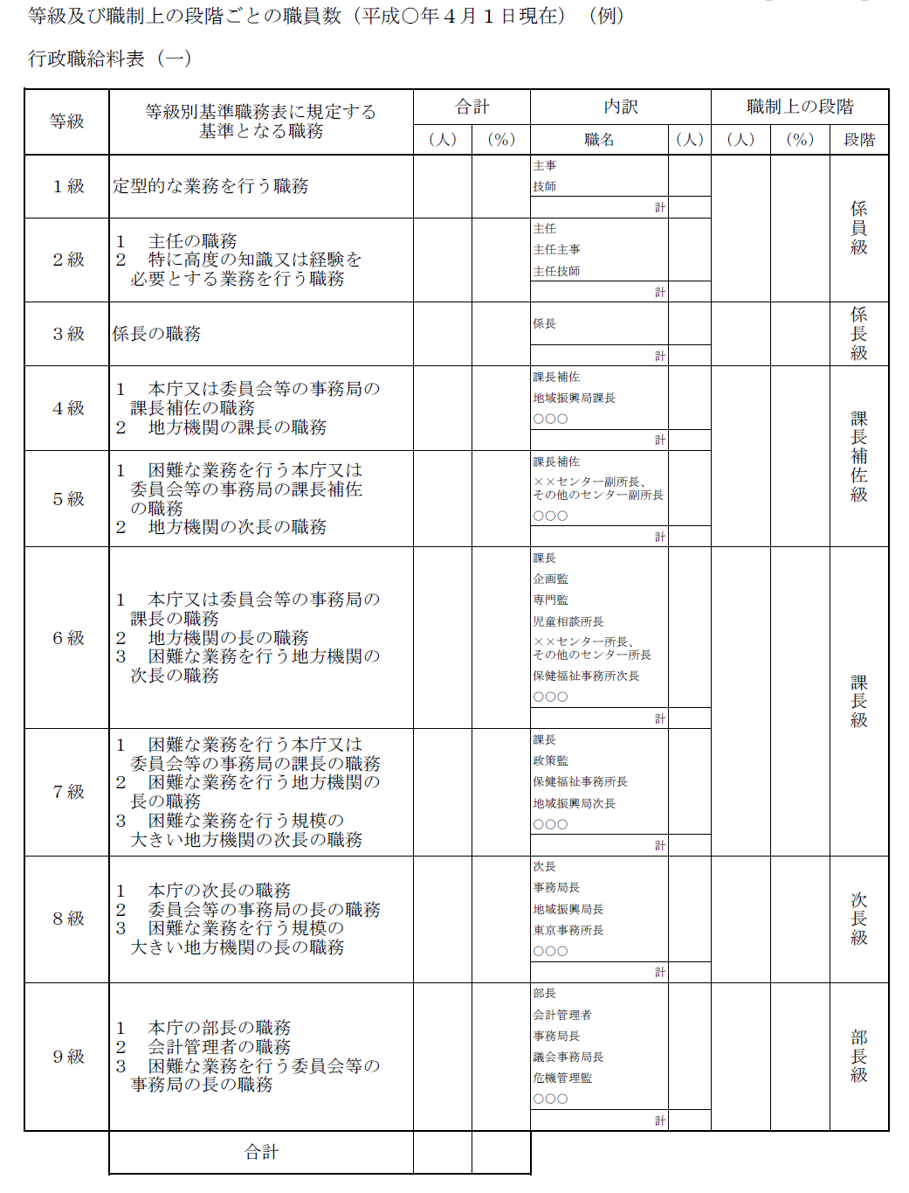

ここまで（職名ごと）の公表を改正地公法では求めていない。

